Урок 4**. Інформаційна структура сайта.**

**Мета:**

* ***формування предметних компетентностей***: забезпечити засвоєння знань про інформаційну структуру сайта; формувати вміння аналізувати інформаційну структуру сайтів;
* ***формування ключових компетентностей:***
  + *спілкування рідною мовою:* уміння висловлювати думки рідною мовою;
  + *спілкування іноземними мовами:* уміння користуватися сайтами на іноземній мові;
  + *уміння вчитися:* навички ставити завдання навчальної діяльності; допитливість, критичний підхід до досягнутого;
  + *соціальна і громадянська компетентність*: уміння дотримуватися загальновизнаних моральних принципів і загальнолюдських цінностей у процесі навчання;
  + *компетентність у цифрових технологіях*: уміння використовувати інформаційно-комунікаційні системи для швидкого та цілеспрямованого пошуку інформації;
  + *математична компетентність*: уміння використовувати просторову уяву та логічне мислення.

**Очікувані результати:** учні розуміють особливості інформаційної структури сайтів, аналізують інформаційну структуру сайтів.

**Обладнання:** комп’ютери з виходом в мережу Інтернет, інтерактивна дошка.

**Тип уроку**: комбінований.

**Хід уроку**

**І. Організаційний етап**

* привітання
* перевірка присутніх
* перевірка готовності учнів до уроку

Створення атмосфери психологічного комфорту.

**ІІ. Актуалізація опорних знань і життєвого досвіду**

Учитель організовує бесіду, використовуючи запитання:

Яка буває інформація на веб-сайтах?

Від чого залежить присутність певної інформації на сайті?

Як оцінити інформацію, яка є на сайті?

Що таке інформативність?

**ІІІ. Повідомлення теми. Організація спільного з учнями формулювання мети й завдань уроку**

Учитель пропонує учням уважно прочитати тему уроку та визначити, що від них очікується, яких знань їм слід набути, що навчитися робити.

**Завдання уроку**: зрозуміти, що таке інформаційна структура сайта; визначити особливості інформаційної структури сайтів.

**IV. Мотивація навчальної діяльності**

***Мотиваційні запитання***

Що мене зацікавило в темі уроку?

Що я очікую від цього уроку?

Де я зможу застосувати знання отримані на уроці?

**V. Вивчення нового матеріалу**

**Пояснення вчителя з елементами демонстрування презентації**

*(використовуються можливості локальної мережі кабінету або проектор)*

**VI. Закріплення вивченого матеріалу**

***Прийом «Написання літературного твору»***

Учням пропонують написати невелике оповідання, нарис, есе тощо, де у художній формі представлено інформаційну структуру сайта

**VIІ. Практична робота «Дослідження типів інформаційних структур сайтів заданої тематики»**

**Послідовність виконання роботи**

1. Визначити перелік сайтів певної тематики, які необхідно дослідити
2. Визначити тип кожного сайта
3. Визначити тип інформаційної структури сайта

|  |  |  |
| --- | --- | --- |
| **Сайт** | **Тип сайта** | **Інформаційна структура** |
|  |  |  |
|  |  |  |
|  |  |  |
|  |  |  |
|  |  |  |

1. Скласти інформаційну структуру сайта-візитівки



1. Скласти інформаційну структуру комерційного сайта

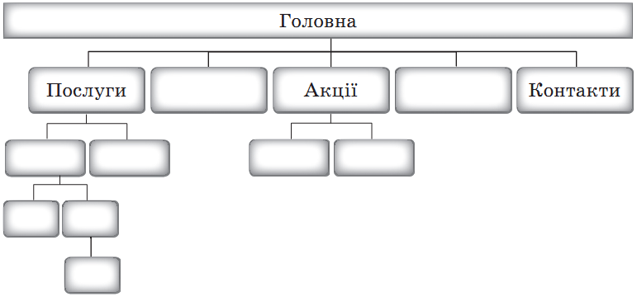

1. Скласти інформаційну структуру сайта інтернет-магазину

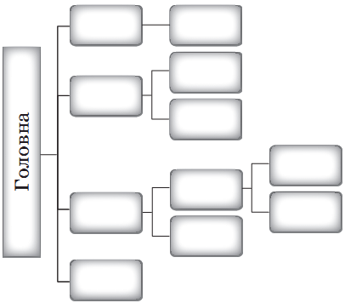

1. Закрийте всі відкриті вікна.
2. Повідомте вчителя про завершення роботи.

**VIІI. Підбиття підсумків уроку. Рефлексія**

***Запитання для рефлексії***

Чи маю я задоволення від результатів роботи на уроці?

Наскільки мій проект просувається до логічного завершення?

Чи потрібні мені додаткові дослідження?

Чи виходить у мене співпрацювати з учителем та учнями?

**VIІІ. Домашнє завдання**

Написати есе «Які бувають інформаційні структури веб-сайтів».

**ІX. Оцінювання роботи учнів**